Pablo y Silas en la Cárcel
(Hechos 16:16-40)
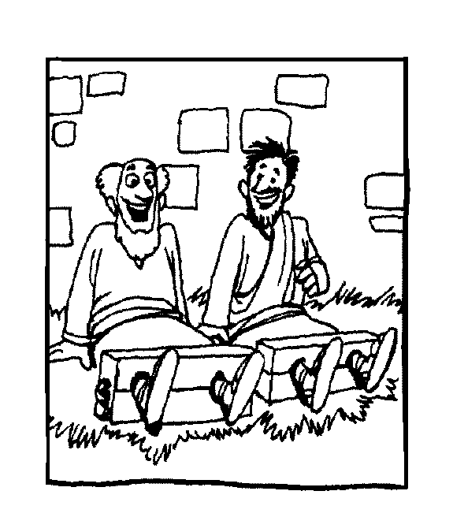
Cree en el Señor Jesús; así tú y tu familia serán salvos —le contestaron.
Hechos 16:31 (Nueva Versión Internacional)

